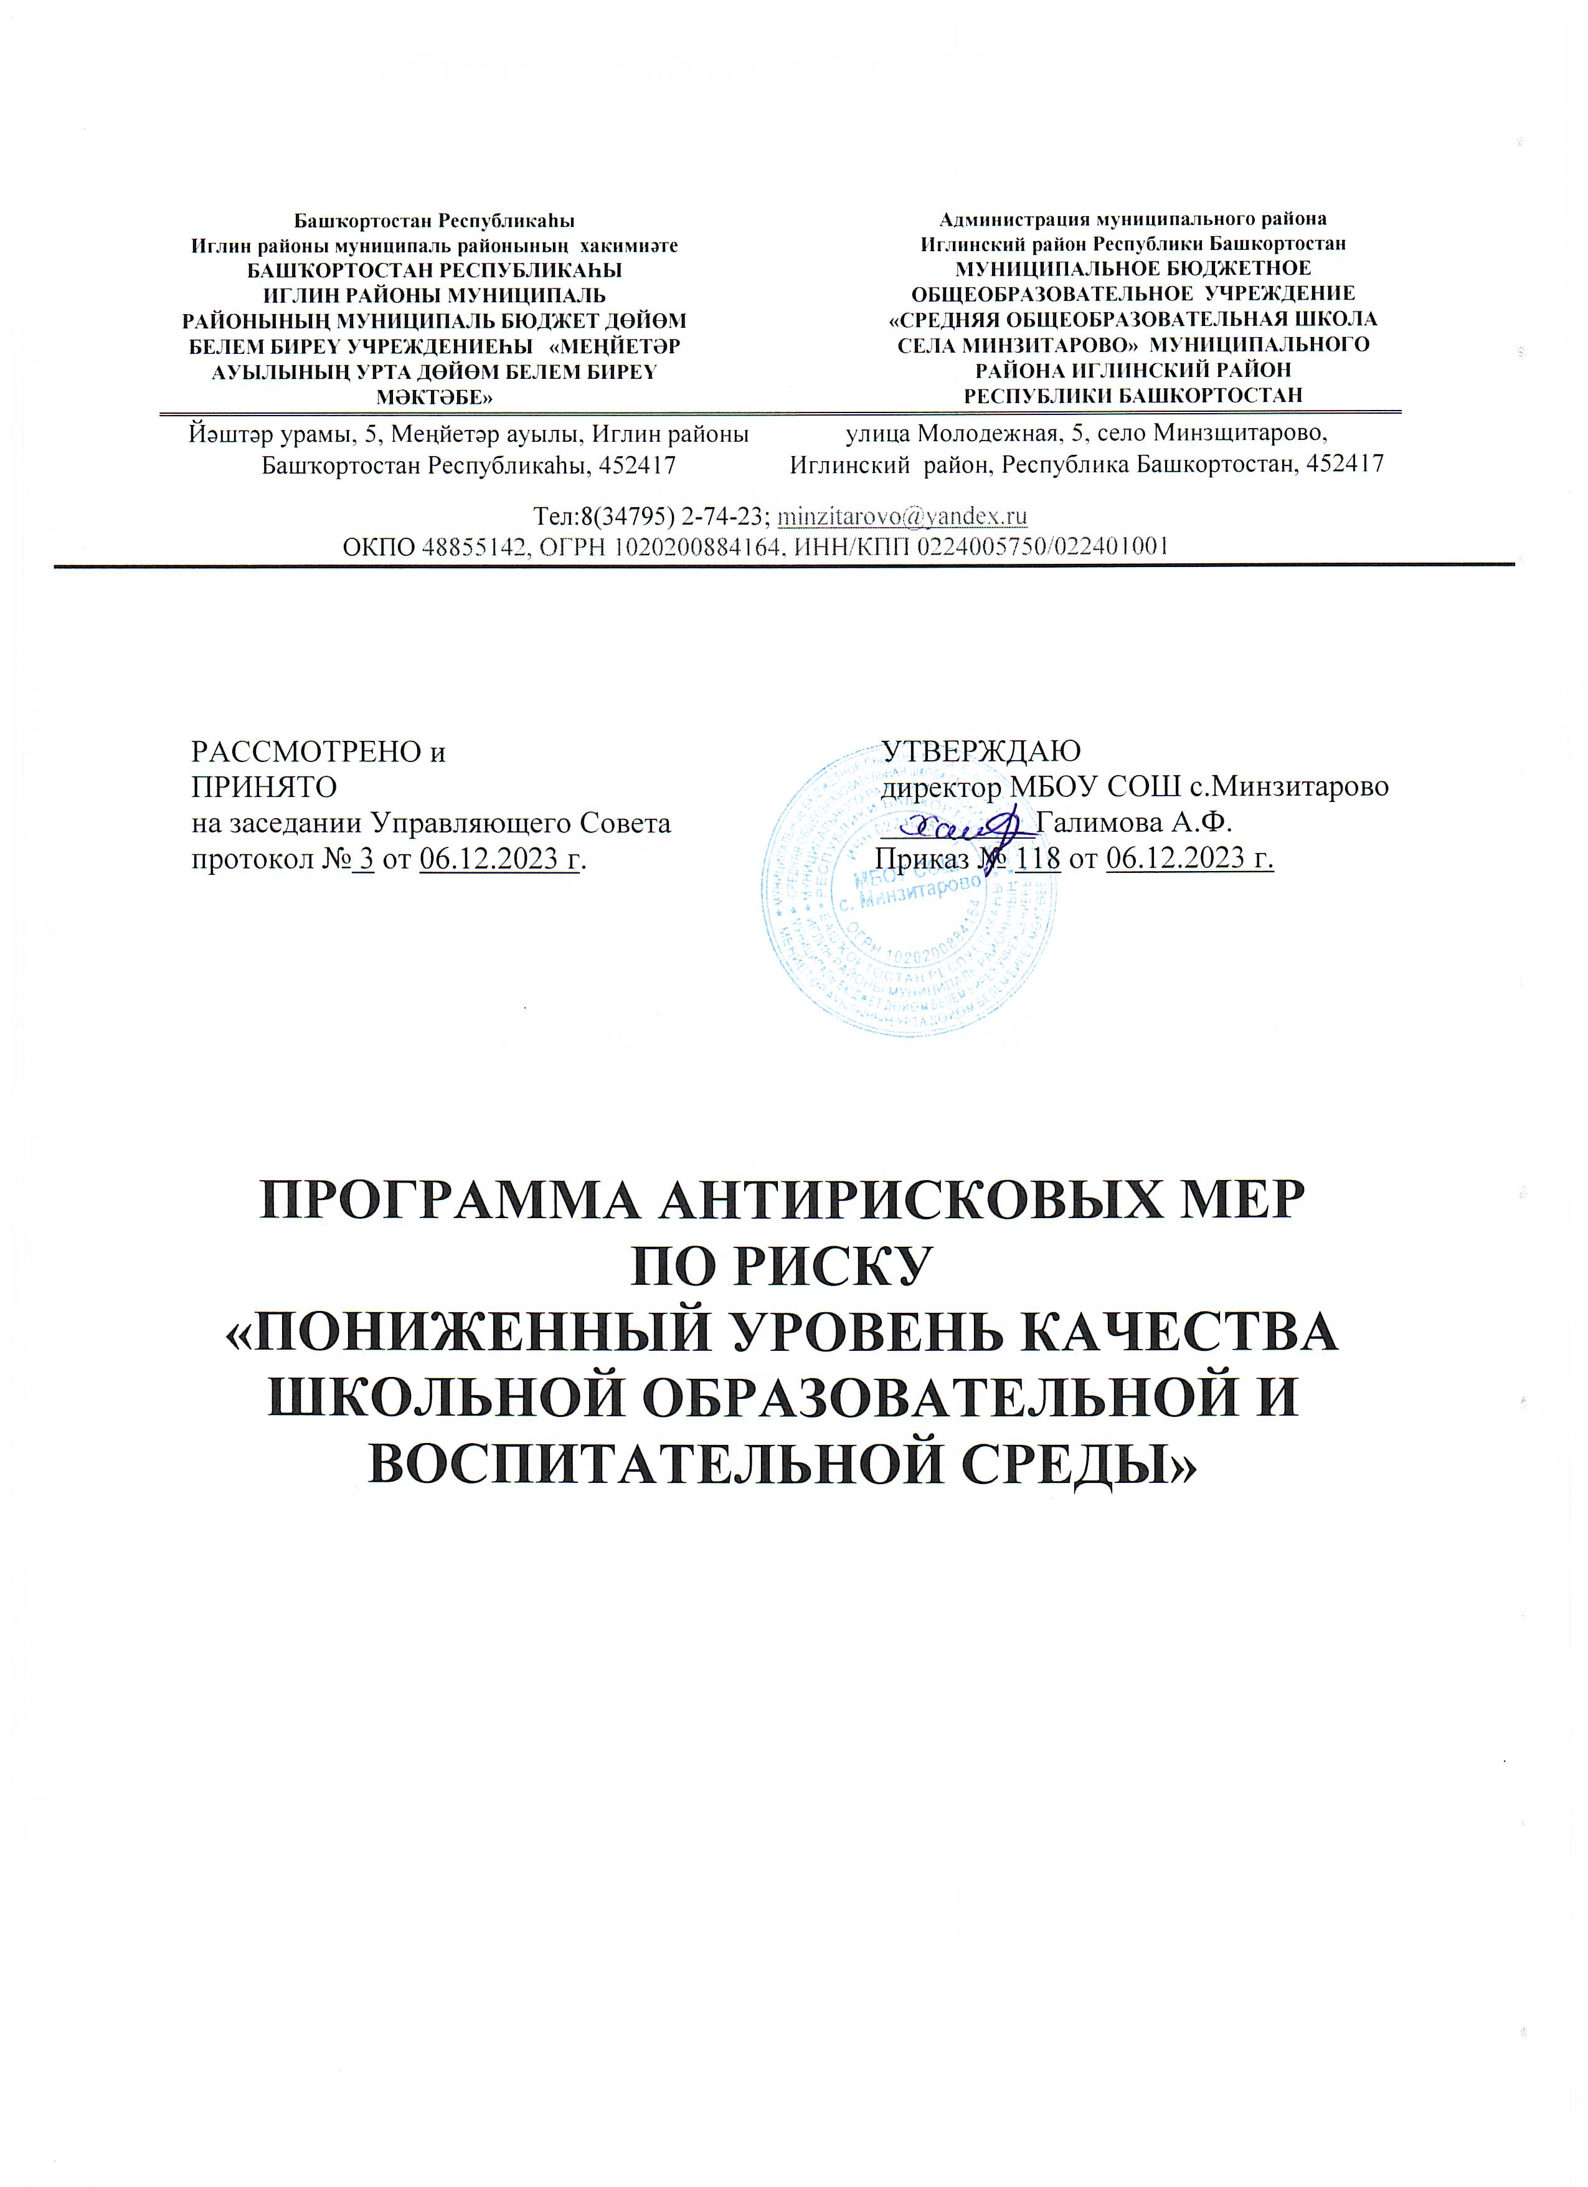
Программа антирисковых мер по направлению «Пониженный уровень качества школьной образовательной и воспитательной среды» МБОУ СОШ с.Минзитарово
- Цель и задачи реализации программы

Цель: повысить уровень качества школьной образовательной и воспитательной среды за счет повышения психолого-педагогической компетентности педагогов и создания мотивирующей образовательной среды
Задачи:

  - Формирование установок на освоение современных педагогических технологий, подходов, обеспечивающих подготовку качественно нового школьника.
  - Создание единой системы урочной и внеурочной деятельности учителей и учеников, направленной на разностороннее развитие образовательного и воспитательного процесса.
  - Организация взаимодействия учителей, советника директора и родителей с целью создания благоприятного школьного климата.
  - Вовлечение родителей в образовательно-воспитательный процесс. 2.Целевые показатели
1.70% педагогов демонстрируют в своей работе актуальные практики, полученные на семинарах, мероприятиях по обмену опытом.
- 99% доля успевающих учащихся.
- Повысилась доля учащихся с высокой мотивацией обучения на 10% и снизилась доля учащихся с низкой учебной мотивацией на 10% к концу первого полугодия 2023-2024 уч.г.
- Понизилась доля учащихся с повышенной тревожностью на 10% к концу первого полугодия 2023-2024 уч.г.
- Повысилось количество учащихся, участвующих в конкурсах разной направленности на 10%.
- Повысилось качество учебной деятельности по итогам написания ВПР, ОГЭ и ЕГЭ на 10 %
- Число учащихся, охваченных внеурочной деятельностью, составляет 100%.
- Увеличение доли родителей, принимающих активное участие в образовательно- воспитательном процессе до 70%.
- Увеличение доли родителей, вовлеченных в процесс общественного управления школой до 20%.

- Методы сбора и обработки информации
Наблюдение, анализ документов, анализ сайта школы, анкетирование, интервьюирование.

- Сроки реализации программы
Январь 2024 год
Апрель – декабрь 2025 года

- Меры/мероприятия по достижению цели и задач
1. Организация профессионального взаимодействия учителей. 2.Повышение уровня психолого-педагогической грамотности педагогов.
3.Внедрение в работу педагогов основ профилактики девиантного поведения. 4.Внедрение в практику преподавания проектной, исследовательской, творческой деятельности.

5.Индивидуализация образовательного процесса. 6.Профориентационная работа. Участие в проекте «Билет в будущее», в
профориентационных уроках в режиме интернет-трансляции на портале
«ПроеКТОриЯ», «Профилиум», «Взлетай».
- Поддерживающая система работы со всеми участниками образовательного процесса: работа педагога-психолога с учителями, учениками и родителями.
- Активизация работы школьной службы примирения.
- Практики вовлечения родителей в жизнь школы.

- Ожидаемые конечные результаты реализации Программы

  - Снижение доли учащихся, не освоивших основные образовательные программы. 2.Создание мотивирующей образовательной среды.
- Повышение уровня психолого-педагогической грамотности педагогических работников.
- Внедрение уроков с применением инновационных образовательных технологий: исследование на уроке, технология критического мышления и смыслового чтения и др. 5.Создание системы вовлечения в продуктивную образовательную деятельность учащихся с разным уровнем учебной мотивации и их родителей.
- Повышение качества результатов обучения учащихся, освоение учащимися ООП с учетом их особых образовательных потребностей.
- Развитие образовательного и культурного сотрудничества всех участников образовательного процесса, укрепление стабильных социальных связей Школы в рамках социального партнерства и дальнейшее их расширение.

7.Исполнители
Директор, заместитель директора по УВР, организатор ВР, учителя-предметники, классные руководители, советник директора.

«Дорожная карта» реализации программы антирисковых мер
Задачи программы | Мероприятие | Сроки реализации | Показатели реализации | Ответственные | Участники
1 Формирование установок на освоение современных педагогических технологий, подходов, обеспечивающих подготовку качественно нового школьника. | Повышение психолого- педагогической  грамотности учителей  1. Тренинг  «Навыки кон- структивного  взаимодействия с детьми».  - Вебинар  «Профилактика подростковой безнадзорности»  - Круглый  стол «Причины низкой школьной мотивации» | Апрель , 2025 | Повышение педагоги- ческой ком- петентности педагогов | Зам.директора по ВР | Педагоги МБОУ СОШ с.Минзитарово

 | Педагогический совет  «Анализ качества образования за 2023-  2024 учебный год» | Август,2024 | Протокол педагогического совета | Заместитель директора по УВР | Педагоги МБОУ СОШ с.Минзитарово
 | Мастер-классы,  практикумы по освоению педагогических технологий,  повышающих учебную мотивацию школьников, врамках проведения  «Предметных недель» | Нябрь- декабрь,2024 | Повышение  уровня пе- дагогической компетентности учителей.  Обобщение и распространени е опыта | Заместитель директора по УВР | Педагоги  МБОУ СОШ с.Минзитарово
 | Проконтролировать качество преподавания учебных предметов  через посещение уроков | Октябрь  - декабрь 2024 | Аналитическая справка на уроки | Заместитель директора по УВР | Педагоги МБОУ СОШ с.Минзитарово
2.Создание единой системы урочной и внеурочной деятельности учителей и учеников, направленной на разностороннее развитие образовательного и воспитательного процесса. | Составление учителями- предметниками индивидуальных образовательных  маршрутов для работы с одаренными и талантливыми детьми; с учащимися, имеющими одну «4», «3». | Сентябрь,2024 | Наличие индивидуальны х образовательны х маршрутов | Заместитель директора по УВР | Педагоги МБОУ СОШ с.Минзитарово
 | Организация внеурочной занятости учащихся 1-11 классов | Сентябрь,2024 | Отчет классных руководителей о занятости учащихся во внеурочной  деятельности | Организатор ВР | Классные руководител и 1-11 классов
 | Организовать учет  достижений в разных видах  деятельности (образовательной, творческой, социальной, трудовой, ком- муникативной, физкультурно- оздоровительной и др.) с  сентября по декабрь | Сентябрь-  декабрь 2024 | Отчет  классного руководителя | Классные  руководители | Учащиеся1-11 классов

 | 2024г.
 | Проведение Линейки успеха по итогам полугодия (награждение грамотой с логотипом  школы) «Наш дом- школа» | Декабрь, 2024 | Грамоты | Классные руководители, педагог- организатор | Учащиеся1- 11 классов, педагоги МБОУ СОШ с.Минзитарово
3.Организация взаимодействия учителей, психолога, социального педагога и  родителей с создания благоприятного школьного  климата. | Проведение тренингов и занятий по снятию тре- вожности:  - Классный час для па раллели 1-4 классов «Я учусь владеть собой».  - Классный час для па раллели 5-11 классов  «Тревожность и  способы ее  преодоления». | Апрель, 2025 | Снижение или отсутствие стрессовых ситуаций у учащихся. | Педагог- психолог, классные руководители | Учащиеся 1-11  классов, педагоги  МБОУ СОШ с.Минзитарово
 | Проведение  мероприятий, направленных на сплочение школьного коллектива (классные часы, игры,тренинги, внеклассные  мероприятия, участие  в проектной  деятельности) | Сентябрь,2025 | Снижение  или отсутствие стрессовых ситуаций у уча- щихся. | Организатор ВР, классные руководители, педагог- организатор | Учащиеся 9-11  классов, педагоги МБОУ СОШ с.Минзитарово
 | Учащиеся 7-11 классов | Сентябрь, 2025 | Банк данных на группу детей с повышенной тревожностью, проблемами взаимоотношен ия с  одноклассникам и и родителями | Педагог- психолог | Учащиеся 7-11  классов
 | Составление плана  работы с детьми  «группы риска» по СПТ | Октябрь,2025 | Наличие плана работы | Кл.руководители | Учащиеся 7- 11классов
 | Мероприятия по  профилактике конфликтных  ситуаций и буллинга в коллективе  1. Классные часы для учащихся 5-11  «Кибербуллинг и как с ним бороться» | Октябрь, 2025 | Снижение или  отсутствие стрессовых ситуаций у учащихся | Классные  руководители, педагог- организатор | Учащиеся 5-9классов, педагоги  МБОУ СОШ с.Минзитарово
 | Всероссийские открытые профориентационные уроки в режиме  интернет- трансляции на | Апрель – декабрь, 2025 | Создание профессио- нальной тра  ектории | Классные руководители | Учащиеся 6-11 классов

портале«Про-еКТОриЯ», участие в проекте
«Билет в будущее»
 | Проведение ро- дительских собраний (лекториев, встреч) по темам:  -Эмоциональное благополучие детей в семье;  -Роль семьи и роль школы в воспитании ребенка;  -Роль отца в воспитании ребенка;  -Учёт физиоло гических и психологических особенностей детей подросткового возраста в ихвоспитании;  -Агрессия детей: ее причины и предупрежде- ние;  -Трудовое участие ребенка в жизни семьи;  -Воспитание ненасилием в семье. | Апрель – ноябрь, 2025 | Протоколы родительских собраний | Организатор ВР, классные руководители. | Родители учащихся 1-11  классов
 | Ежедневное обновление информации на сайте школы | Апрель – ноябрь, 2025 | Размещение информации на сайте школы | Ответственный за сайт школы | Учащиеся 1-  11  классов, родители
 | Создание групп в  мессенджерах и социальных сетях | Апрель – ноябрь, 2025 | Размещение информации в  мессенджерах и социальных  сетях | Организатор  ВР, классные руководители. | Учащиеся 1-  11  классов, родители
 | Осуществление посредничества в кризисных ситуациях для семьи и ребенка, мобилизация потенциальных возможностей семьи, информирование родителей о правах  несовершенно- летнего ребенка. | Апрель – ноябрь, 2025 | Протоколы заседания Совета школы по профилактике, примирительны е программы Школьной службы примирения | Организатор ВР. | Учащиеся 1-  11  классов, родители
4.Вовлечение  родителей в образовательно- воспитательный  процесс. | День открытых дверей  для родителей | Сентябрь  2025 г. | Размещение  информации на сайте школы | Администраци  я школы, классные руководители | Родители учащихся 1-11 классов
 | Заседание родительского комитета «Привлечение родительских сообществ  по организации урочной, | Октябрь 2025 | Протокол заседания родительского  комитета | Администраци я школы, родительский  комитет | Родители учащихся 1-11

 | вне- урочной и досуговой деятельности учащихся»
 | Мероприятия с приглашением родителей:  1.День отца; 2.День матери;  3.Фестиваль семей «Мы такие разные!» | Октябрь- ноябрь,  202 5 | Грамоты, размещение  информации на сайте школы | Организатор ВР, классные руководители, педагог- организатор | Учащиеся 1-  11  классов, родители

